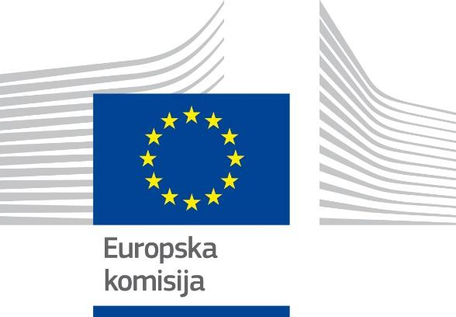

EUROPSKA GODINA MLADIH / DAN EUROPE / Aktivnost: Izložba dječjih radova

Poštovani,
Europska komisija je ovu godinu proglasila Godinom mladih diljem Europske unije te će proslava Dana Europe u Hrvatskoj 9. svibnja o. g. također biti posvećena mladima i aktivnostima mladih (samo mjesto održavanja i točno vrijeme cjelodnevnih događanja će biti naknadno objavljeno).
Na natječaju Predstavništva EK koji je bio namijenjen mladima od 16 do 27 godina, a odnosio se na osmišljavanje koncepta središnje proslave Dana Europe, izjednačeno su s istim brojem bodova pobijedili: tim ekonomista Srednje škole Zabok i tim studenata Ekonomskog fakulteta u Zagrebu.
Pripala nam je čast, a ujedno i odgovornost prihvatiti se organizacije ukupno 6 različitih aktivnosti, a jedna od njih je i „IZLOŽBA DJEČJIH RADOVA“. Velika nam je želja u suradnji s vama pripremiti izložbu dječjih radova, fotografije snimljene dok stvaraju i objaviti video uratke njihovih stvaralačkih trenutaka. Naravno, pripremiti ćemo Privole koje će roditelji odnosno nositelji roditeljskih ili skrbničkih prava potpisati kako bismo mogli tijekom izvođenja aktivnosti, odnosno objave u medijima koristiti njihova imena, fotografije i snimke, isključivo za potrebe održavanja ove svečanosti.
Namjera nam je uključiti što više djece s raznim zdravstvenim problemima, a ako ćemo uspjeti i one bez roditeljske skrbi kako bismo i njih učinili ravnopravnim članovima našeg društva. Neka javnost vidi njihov potencijal, njihovu želju za životom i jednakošću sa svima ostalima na što imaju puno pravo, a mi im to moramo omogućiti.
POBLIŽE O SAMOJ AKTIVNOSTI
- Predviđeno je da radovi budu izloženi na jednom zidu (kada ćemo znati mjesto održavanja te veličinu izložbenog prostora moći ćemo objasniti kako će to konkretno izgledati)

- Radovi se mogu pripremati različitim crtačkim i slikarskim tehnikama (ovisno o mogućnostima i željama samog djeteta i mogućnostima ustanove ili udruge)

- Tema radova neće biti određena, iako se događanje odnosi na osnovnih 11 ciljeva za mlade od strane Europske unije ( ravnopravnost rodova, inkluzivna društva, mentalno zdravlje i dobrobit, poticaj mladima iz ruralne sredine, zelena Europa, kvalitetno učenje, prostor i sudjelovanje za sve itd.) Ukoliko vi želite, možete ih u tome usmjeravati, no napominjemo da nije nužno. Neka se djeca izražavaju kako žele. Ako ih veseli slikati ili crtati životinje, prirodu, osobe, predmete u prostoru, žele pokazati što je za njih ljubav, sreća, zadovoljstvo, neka rade ono što ih ispunjava osmjehom.

- Možete iskoristiti i radove koje već imate pa ćemo ih rado izložiti. Nije ograničen broj radova koje možete poslati. Ukoliko će biti jako puno radova, snaći ćemo se. Važno je djeci dopustiti uživanje u i to pokazati javnosti.

- Tijekom stvaranja njihovih likovnih uradaka, fotografirajte ih i snimite kratki video koji nema propozicija. Nećemo limitirati vrijeme trajanja, niti koncept. Ostaviti ćemo vam punu slobodu da sve bude potpuno prirodno i lijepo.

- Za sve možete pitati povratno preko maila marijadlesk32@gmail.com ili direktno telefonski na broj telefona 099/69-36-671 (mentorica tima, Marija Dlesk, dipl. oec., prof. savjetnik) ili preko službenog maila tima timsanjajiostvari@gmail.com

- Fotografije i video snimke možete (uz podatke o: ustanovi, udruzi, imenu i prezimenu djeteta, nazivu uratka) poslati na službeni mail tima timsanjajiostvari@gmail.com Možete navesti i o kakvom oštećenju zdravlja djeteta se radi, no nije nužno. Ostavljamo to na vaš odabir.

- Gotove uratke možete slati na adresu škole, Srednja škola Zabok, dr. Franje Tuđmana 15, 49210 Zabok, s napomenom Europska godina mladih / Dan Europe / Izložba, za prof. Dlesk

Poziv će biti otvoren od 7. travnja do 27. travnja 2022. u 12:00 sati.

Pozivamo vas da se odazovete, da zajedno pokažemo koliko su nam ti mali ljudi važni i koliko obogaćuju našu stvarnost. Naknadno ćemo imati informaciju kako i na koji način prezentirati fotografije (mislimo da će biti uz djetetov uradak) i video uratke.
U privitku ovih uputa i mail poruke nalaze se i PRIVOLE koje ćete također potpisane priložiti uz materijale koje ćete slati na načine koji su navedeni gore.

Pratite i Tik Tok te Instagram profile @2022yearofyouth na obje društvene mreže.
#šeraj – lajkaj – i pridruži se#

#DanEurope2022 #EuropeDay2022
#EuropeanYearOfYouth #EuropskaGodinaMladih

